


Rapport Design
Versie 1.0

versiE: 1.0

CONTACT: Martijn Kamphuis
EMAIL: martennis@hotmail.com

DATUM: 7/11/26

Handtekening opdrachtgever: ………………………………….

Handtekening projectleider: ………………………………….
Disclaimer

De informatie in dit document is merkgebonden en exclusief eigendom van qualITy tenzij anders staat aangegeven. Geen onderdeel van dit document, in het geheel of een deel, mag gereproduceerd, opgeslagen, verzonden, of gebruikt worden voor ontwerp doeleinden zonder de vooraf geschreven toestemming van qualITy.
De informatie in dit document is onderworpen aan veranderingen zonder kennisgeving.
De informatie in dit document is alleen bedoeld voor informatieve doeleinden. qualITy geeft geen enkele garantie, volledig of gelimiteerd, behalve zoals staat aangegeven in een aparte software licentie overeenkomst.
Privacy Information
Dit document kan vertrouwelijke informatie bevatten. Deze informatie zou alleen verstrekt moeten worden aan personen die betrokken zijn bij het insulinepomp project of in de toekomst betrokken worden.
Trademarks
qualITy is een handelsmerk van qualITY b.v.
Versie Geschiedenis

REVISIE TABEL
Versie | Auteur(s) | Beschrijving van versie | Voltooiingsdatum
0.1 | Jeroen Schouten |  | 14 dec 05
1.0 | Jeroen Schouten |  | 15 dec 05

Document Eigenaar
Het belangrijkste contactpersoon voor vragen betreffende dit document is:
Projectleider: Okke Schijvers
Project Naam: Luchtverkeer regelsoftware Groningen Airport Eelde
Tel: 06-41833263
E-mail: oj_schrijvers@hotmail.com

Document Goedkeuring
Document Naam: De functionele vereisten voor luchtverkeer regelsoftware Groningen Airport Eelde.
Contract Nummer: 0001
Project Nummer: 0001
Gemaakt door: Jeroen Schouten

Goedkeuring: Dhr. P. Fransen, Groningen Airport Eelde
Naam en Organisatie

Overeenstemming: Drs. P.H.M. Boelens, qualITy b.v.

Inhoudsopgave
1 Introductie 6
1.1 Doel van dit document 6
1.2 Scope van dit document 6
1.3 Identificatie 6
1.4 Relatie met andere documenten 6
1.5 References 7
1.6 Methodology, Tools, and Technieken 7
1.7 Contact 7
2 Design Overview 8
2.1 Background Information 8
2.2 System Evolution Description 8
2.3 Technologie verwachting 8
2.4 Applicatie overzicht 8
2.5 Huidig proces 8
2.6 Toekomstig proces 9
2.7 Business Context 9
2.8 Risico’s 9
2.9 Issues 9
2.10 Afhankelijkheden 9
3 Scope of Work 10
4 UML diagrammen 11
4.1 Use Case Diagram 11
4.2 Use Case Descriptions 12
Sequence diagrammen 14
4.3 Klasse diagram 16
5 User Interface Design 17
5.1 User interface 17
5.1.1 Schermafdruk 17
5.1.2 Interface ontwerp regels 17
5.2 Componenten beschikbaar 17
5.3 User Interface Development Description 17
6 Nonfunctionele Requirements 18
6.1 Performance 18
6.2 Beveiliging 18
6.3 Licenties 18
6.4 Taal 18
7 Appendices 19
7.1 Requirements Traceability Matrix 19
7.2 Packaging en Installatie 19

Introductie
Dit document bevat het ontwerp van de besturingssoftware voor een applicatie voor het inplannen voor vluchten van Groningen Airport Eelde. Tevens zal de applicatie een simulatie gedeelte bevatten.

Doel van dit document
Het doel van dit document is maken van een ontwerp voor de applicatie. Hierbij wordt onder ander bedacht welke objecten er nodig zijn, hoe de user interface eruit komt te zien en welke datastructuren gebruikt worden.

Scope van dit document
Op de scope van dit document zijn de volgende punten van toepassing:

- Systeemfuncties op basis van de functionele vereisten uit het faseproduct Requirements Analysis
- Specificatie van de gegevens die tijdens de werking van het programma opgeslagen worden op basis van de informatie uit het faserapport Requirements Analysis
- De daartoe benodigde datastructuren
- Klassendiagram: objectklassen, attributen en methoden conform de notatiewijze uit UML
- Het ontwerp van de user interfaces in de vorm van scherm-layouts
- Sequentiediagrammen voor elk van de systeemfuncties
- Attributen: naam, datatype, interne datastructuur
- Methoden: omschrijving werking en rol parameters conform de richtlijnen van Javadoc
- Overgeërfde attributen en methoden

Identificatie
Deze documentatie is van toepassing op het project Groningen Airport Eelde.

Relatie met andere documenten
Dit document heeft een relatie met de volgende stukken:
- Het projectinitiatie document

References
Zie paragraaf 1.5 hierboven.

Methodology, Tools, and Technieken
De ontwerpfase maakt deel uit van de Hanze Ontwikkel Methodiek. In deze fase wordt voornamelijk gebruik gemaakt van UML (mbv MS Visio) voor de diagrammen en MS Visio voor het ontwerpen van de user interface.

Contact
Dhr. P. Fransen, opdrachtgever, Groningen Airport Eelde opdrachtgever project Eelde (stuurgroep).
Drs. P.H.M. Boelens, directeur qualITy b.v., opdrachtnemer project Eelde en daarnaast intern opdrachtgever bij qualITy b.v.(stuurgroep).
Projectgroep van qualITy b.v., interne opdrachtnemer, verzorgt de ontwikkeling.

Design Overview
Dit hoofdstuk geeft als achtergrond voor de ontwikkelaars een korte overview van de omgeving waarin de applicatie ontwikkeld en gemarket zal worden.

Background Information
Zie het projectmandaat en het project initiatie document voor achtergrondinformatie over QualITy (geschiedenis, producten, strategie).
Zie de requirements specificatie voor een overzicht van de klantwensen van de applicatie.

System Evolution Description
N.v.t. (de applicatie is een zogeheten ‘greenfield’ project, d.w.z. een eerste versie die van scratch wordt gebouwd.).

Technologie verwachting
Technologische ontwikkelingen zullen naar verwachting geen invloed hebben op het systeem. In de toekomst zullen er nieuwe versies van Java komen, maar aangezien we geen bijzondere API’s gebruiken verwachten we daar geen problemen mee.

Applicatie overzicht
De Air Traffic Control Eelde applicatie bestaat uit de besturingssoftware en een GUI voor het besturen van de software. Daarnaast is een simulatiemodus mogelijk zodat gekeken kan worden wat het vliegveld allemaal aankan.

Huidig proces
Op dit moment bestaat er nog geen enkele vorm van software en daarom worden de vluchten die nu stijgen en landen met de hand verwerkt.

Toekomstig proces
Met deze applicatie is het proces van het regelen van vliegtuigen die stijgen en landen geautomatiseerd om de bezwaren uit de vorige paragraaf te ondervangen.

Business Context
QualITy ziet dit project als een strategisch project om de markt voor simulatie te kunnen binnendringen.

Risico’s
Zie de projectmanagementdocumentatie.

Issues
Issues die het Design zouden kunnen aantasten.
Ref | Issue | Action
1. | Er is geen GUI design standaard (fonts, grootte van buttons e.d.) afgesproken. | De ontwikkelaars maken zelf een aantal keuzes en koppelen de GUI terug naar de klant.
2. | De requirements specificatie heeft een sterke focus op het algoritme. De werking van de User Interface is niet 100% omschreven. | In het ontwerpdocument wordt in de Use Cases omschreven hoe een gebruiken met de GUI omgaat.
3
Table 1 — Issues

Afhankelijkheden

Er zijn geen bijzondere afhankelijkheden voor het ontwerpproces, anders dan de normale volgorde van de activiteiten (Use Case Diagram, Use Case Descriptions, Sequence Diagrammen, Klasse Diagram).

Scope of Work
Geen toevoegingen aan hetgeen in de functionele requirements beschreven staat.

UML diagrammen

Use Case Diagram

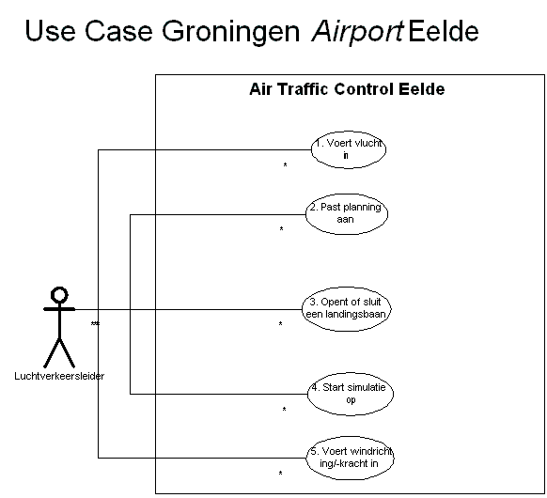

Use Case Descriptions
Hieronder volgen de use case descriptions.
Use case: (1) Voert vlucht in

Precondities: N.v.t.

Omschrijving: De gebruiker voegt vluchten toe door vluchtgegevens te specificeren. De vluchtgegevens bestaan uit: ‘actual time of arrival’ (ATA), ‘estimated time of arrival’ (ETA), ‘actual time of depature’ (ATD), ‘estimated time of departure (ETD), type vliegtuig, prioriteit, vluchtnummer, vliegtuignummer, opstijgende of landende vliegtuig, prioriteit, landingsbaan van vertrek of aankomst en de maximale tijd dat het vliegtuig nog in de lucht kan blijven. De vermoede tijd van aankomst of vertrek moet tussen zeven uur ’s ochtends en elf uur ’s avonds liggen.

Uitzonderingen: Vluchten mogen afwijken van de tijden tussen zeven uur ’s ochtends en elf uur ’s avonds wanneer er sprake is van calamiteiten of een hoge prioriteit.

Use Case: (2) Past planning aan

Precondities: N.v.t.

Omschrijving: De gebruiker past de planning handmatig aan door de waarden van de ‘actual time of arrival’ (ATA) en ‘estimated time of arrival’ (ETA) aan te passen. Vervolgens wordt gekeken naar de urgentie van elk aankomend/vertrekkend vliegtuig. Is er al een tijdslot toegewezen aan een vliegtuig met een lage urgentie en er komt een vliegtuig aanvliegen die binnen dat tijdslot (en op dezelfde landingsbaan) moet landen, dan zal het tijdslot van het vliegtuig met lage urgentie aangepast (lees: opgeschoven) worden.

Uitzonderingen: N.v.t.

Use Case: (3) Opent of sluit landingsbaan

Precondities: N.v.t.

Omschrijving: De gebruiker kan landingsbanen openen en sluiten. Dit in verband met bijvoorbeeld onderhoud. Beide banen worden onafhankelijk van elkaar gesloten dan wel geopend, dus het is mogelijk om beide banen gesloten of geopend te hebben.

Uitzonderingen: Bij het sluiten van een landingsbaan controleert deze of er nog vluchten zijn gepland op de betreffende landingsbaan. Als dat het geval is wordt dit gemeldt aan de gebruiker.

Use Case: (4) Start simulatie op

Precondities: N.v.t.

Omschrijving: Na het starten van de simulatie worden afgeronde vluchten niet in het logbestand opgenomen.

Uitzonderingen: N.v.t..

Use Case: (5) Voert windrichting/ -kracht in

Precondities: N.v.t.

Omschrijving: De gebruiker kan handmatig de de windrichting en windkracht invoeren. De windrichting bepaald in welke richting de vliegtuigen landen en opstijgen. De windkracht heeft een drempelwaarde van zes beaufort waarboven er geen vliegtuigen mogen landen en opstijgen.

Uitzonderingen: De mogelijke uitzonderingen die kunnen optreden bij de invoer van de windrichting en –kracht, zijn dat er waarden worden ingevoerd die afwijken van de waarden waarmee het systeem werkt. Deze fout moet worden opgevangen door het systeem.

Sequence diagrammen

Voor een beter inzicht in de werking van de applicatie hebben we een aantal sequence diagrammen geschetst.

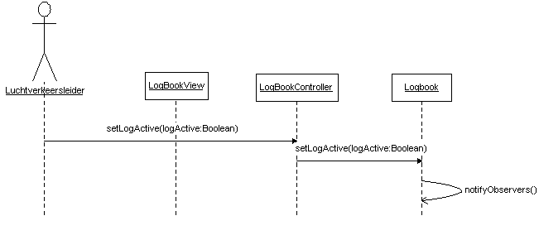

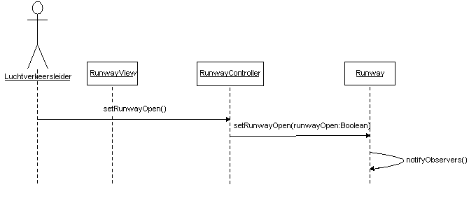
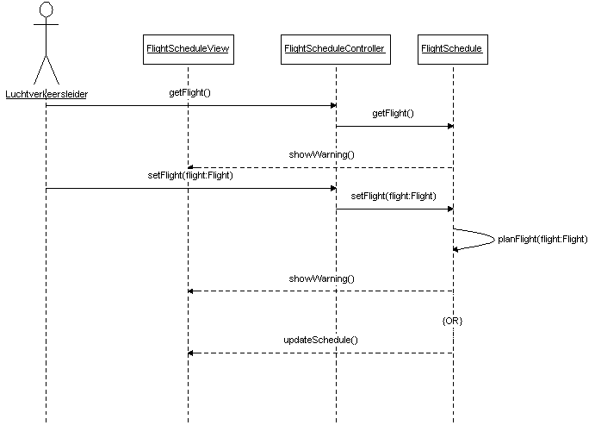
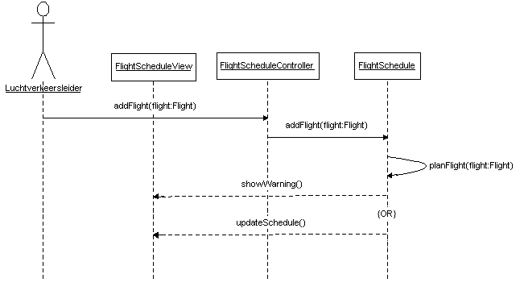

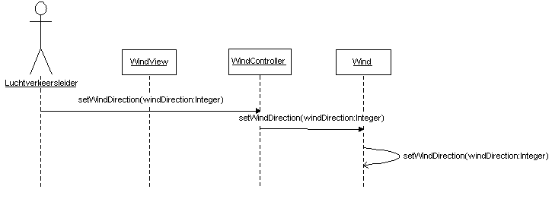

Klasse diagram

Er zijn 2 varianten van het klassediagram. De ene is een versimpelde versie waarvan de Views en Controllers niet getekend zijn. Het tweede klassediagrma is een uitgebreide versie. Voor de datadictionary zie appendix 7.3

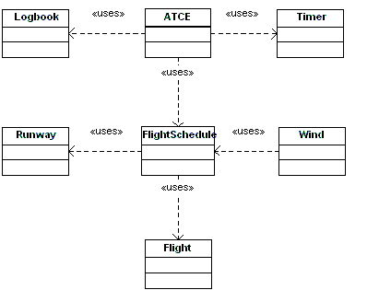
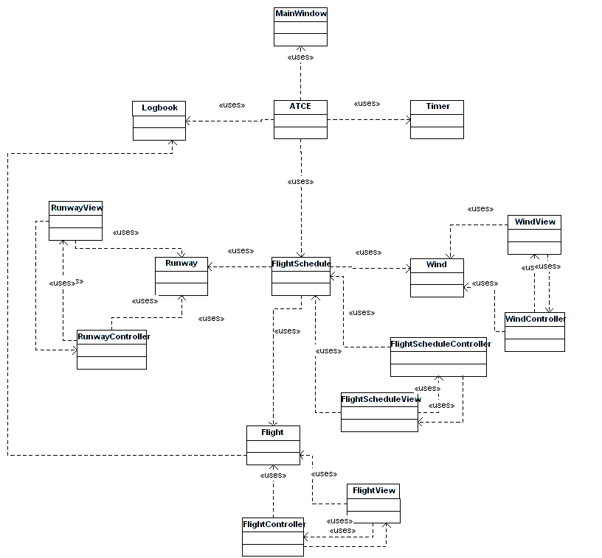

User Interface Design
Dit hoofdstuk beschrijft de User Interface van de applicatie.

User interface

Schermafdruk

De applicatie bestaat uit een scherm waarvan hier een schermafdruk gemaakt is.

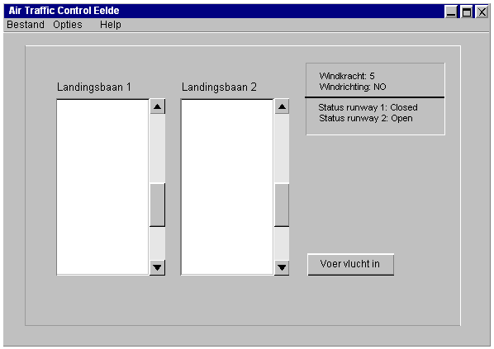

Interface ontwerp regels
De klant beschikt niet over een GUI design standaard. Zaken als fonts, grootte van tekstvelden e.d. zullen intern worden overlegt.

Componenten beschikbaar
De User Interface wordt gebouwd met behulp van de java Swing GUI library (package javax.swing). Daarvan gebruiken we Jframe, JtextField, Jlabel en Jbutton, Jmenu, Jmenuitem, Jlist, Jscrollbar, Jpanel).

User Interface Development Description
Het staat de ontwikkelaar vrij om de GUI ‘handmatig’ te programmeren of met behulp van de Jbuilder GUI-builder.

Nonfunctionele Requirements
Dit hoofdstuk beschrijft de zogenaamde “niet functionele requirements” zoals performance, security, licenties and language support.

Performance

Het systeem moet gegevens weg kunnen schrijven in een logbestand. Zaken als windrichting, aantal vliegtuigen, urgentie, landingsbaan open/gesloten moeten vrij instelbaar zijn.
Tijdens de simulatie kan gekeken worden wat het vliegveld allemaal kan verdragen.

Beveiliging
Afgezien van de ingebouwde functionele controles is er voor deze applicatie geen sprake van beveiliging. De applicatie is alleen voor de vluchtverkeersleiders toegankelijk en beveiliging gebeurd daardoor door gebruik te maken van Windows wachtwoorden.

Licenties
De licentiekosten voor de ontwikkelomgeving zijn voor rekening van QualITy. Voor de verkoop van de Java-applicatie zijn er verder geen licentiekwesties.

Taal
De User Interface wordt in het Nederlands opgesteld. De programmacode wordt in het Engels dan wel in het Nederlands geschreven. Documentatie wordt in het Nederlands geschreven.

Appendices

Requirements Traceability Matrix

Use Case→  Requirement nummer↓ | Voert vlucht in | Past planning aan | Opent of sluit landingsbaan | Start simulatie op | Voert windrichting/-kracht in
#1 | X | X
#2 | X | X
#3 | X | X
#4 | X | X | X
#5 |  |  | X | X
#6 | X |  |  | X
#7 |  |  |  | X
#8 | X | X
#9 |  |  |  |  | X
#10 | X | X
#11 |  |  |  |  | X
#12
#13 |  | X
#14 |  |  | X

Voor requirements zie product RequirementsAnalyse document.

Packaging en Installatie
Het gehele project wordt als jarfile + sourcecode aangeleverd aan Groningen Airport Eelde. Indien gewenst wordt er door QualITY ondersteuning geleverd bij het installeren in de IT-omgeving van Groningen Airport Eelde.
De verdere packaging en installatie bij klanten valt onder verantwoordelijkheid van Groningen Airport.

